PROPUESTA DIDÁCTICA DE APLICACIÓN AL AULA. RECURSOS CROL.

TÍTULO DE LA ACTIVIDAD FORMATIVA REALIZADA EN EL CFIE:
APRENDIZAJE BASADO EN EL JUEGO CON TIMELINE

NOMBRE Y APELLIDOS: Mª Teresa García Montes

TÍTULO DE LA ACTIVIDAD APLICADA AL AULA: Timeline

CENTRO: IES Los Sauces, Bevavente | ALUMNADO PARTICIPANTE (N º): 24
CURSO Y NIVEL: 2º de ESO | DURACIÓN DE LA SESIÓN: Todo el curso
MATERIA: Historia de 2º de ESO | FECHA: curso 2020-2021
PROPUESTA PEDAGÓGICO DIDÁCTICA.

Es una propuesta que está entre la gamificación y el aprendizaje basado en el juego. No se puede considerar una gamificación total, porque la asignatura no está estructurada de manera completa alrededor del juego. Sin embargo, cada unidad didáctica se apoya en este juego como una parte más de ella, y se utiliza el juego para motivar a los alumnos a conocer la cronología de los principales hechos históricos.

Se trata de un juego de cartas ya existente, que he adaptado mediante textos, imágenes y maquetación, para que pueda ser usado en Secundaria y Bachillerato.
Cuando se me ocurrió usar el juego del Timeline, que está centrado en la historia de Europa y USA, pero no en la de España, comprobé que el profesor Marcos Rebollo había hecho su propia adaptación para Hª Contemporánea de 4º de ESO, que se puede consultar en su página https://timeline4eso.wordpress.com/ Por ese motivo, decidí realizar uno más completo que se pueda utilizar en cualquier curso, desde 2º de ESO hasta 2º de Bachillerato.

El material necesario es:
- 3 barajas de 216 cartas cada una, de acontecimientos históricos importantes, desde la Prehistoria hasta nuestros días, aportada por el profesor para toda la clase. En el anverso aparece el evento histórico con una imagen y en el reverso el año del evento y una breve explicación del mismo. Se puede jugar por grupos o individualmente.
- se complementa con la línea del tiempo que cada alumno tendrá en su cuaderno.

Fases:
- Es una actividad que tiene una primera fase, el trabajo personal de cada alumno, que consiste en completar la línea del tiempo con una serie de personajes o hechos destacados en clase, en cada unidad didáctica.
- La segunda fase se da al terminar la unidad, cuando se juega en equipos una pequeña liga (por ejemplo, 6 grupos de 4 alumnos cada uno).

Reglas del juego: hay que colocar las cartas, por turno, en orden cronológico. No se valora saber las fechas exactas, sino saber qué ocurrió antes, y qué después. Se practican así los conceptos de anterioridad, simultaneidad y posterioridad.
Al comenzar, se reparten 10 cartas a cada grupo con la imagen boca arriba (para no ver el año) y otra carta en el centro de la mesa con la cara que sí muestra el año boca arriba. Mecánica. Por turnos, cada grupo debe elegir una de sus cartas y colocarla en el centro, formando una la línea de tiempo. Una vez colocado se le da la vuelta a la carta y se revela el año. Si es correcto, pasa el turno al siguiente grupo; si es incorrecto, el acontecimiento jugado se descarta y el grupo roba una nueva carta del mazo, y el turno pasa al siguiente grupo. El objetivo del juego es colocar las cartas en el orden cronológico correcto. No hay que saberse el año exacto. El grupo ganador de la partida es aquel que es capaz de colocar su último hecho histórico correctamente en la línea de tiempo.

Se trata de una actividad breve, que hace más atractiva y motivadora la memorización de datos. Tiene una curva de aprendizaje, porque en las primeras unidades se jugará con muy pocas cartas, y poco a poco se irán añadiendo cada vez más. Además, la recompensa es muy concreta: esta actividad se califica con un 10% de la nota de cada trimestre.

Ventajas:
- trabajo personal y en equipo.
- No hace falta dedicarle mucho tiempo y motiva a los alumnos.
- Es un juego que estimula el aprendizaje conductista. Sirve para ayudar a memorizar nombres y hechos. Ya que no podemos renunciar a los contenidos, y hay algunos que tenemos que memorizar, hacerlo de forma lúdica y motivadora.
- Motivación por el juego. Se juega al terminar cada unidad (aunque al principio hay que hacer pruebas y aprender), y también podemos reservar algunos días más, como mejor convenga.
- Recompensa: hay 6 equipos en clase (de 4 alumnos cada uno). Los dos primeros reciben un +1 al final de cada trimestre.
- Es un juego rápido, en cuanto aprenden el sistema, son 10 minutos como mucho.

Evaluación: los dos grupos ganadores del trimestre, reciben un +1.

Evaluación de la actividad: se entregará a los alumnos una ficha para que evalúen el interés y desarrollo de la actividad después de las primeras partidas y al final del trimestre, con la ficha de evaluación de la asignatura.

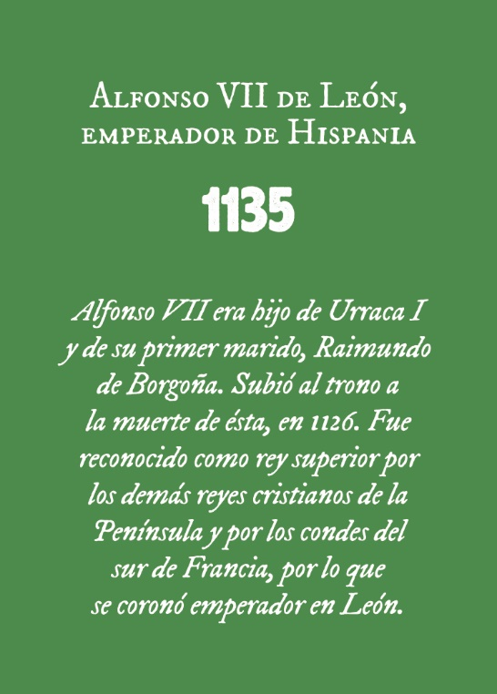
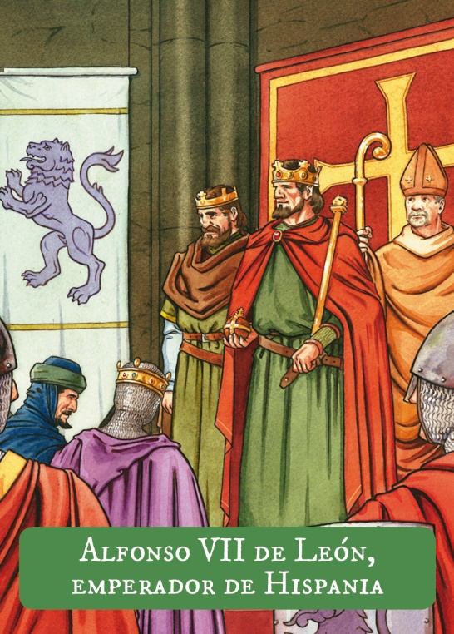

ENLACES DE LOS RECURSOS GENERADOS PARA SUBIR Y COMPARTIR EN CROL:

https://historiamtgm.blogspot.com/2021/02/abj-con-timeline-para-aprender-historia.html

